Pribor: papir i čašice s vodom
Rad s gvašem: na paletu istiskujemo bijelu temperu, umočimo mekani kist u vodu, pa u boju, zatim boju miješamo s bijelom temperom pa postaje svjetlija. Dodavanjem više bijele boja postaje svjetlija, a dodavanjem crne tamnija. Boju zatim nanosimo na hrapavu stranu papira. Demonstriramo kombiniranje crtanja i slikanja tehnika gvaša i flomastera jedne preko drugih. Moguće je najprije raditi akvarelom, a preko toga flomasterima.

Ponovimo dimenzije boja - vrste boja, tonove boja i čistoću boja.
Boju možemo nijansirati na tri načina - dodavanjem susjednih boja u spektru, dodavanjem sive (čime joj oduzimamo čistoću) i dodavanjem crne ili bijele. Postupnim dodavanjem crne ili bijele boje čistoj boji stvaraju se tonske skale tj. tonovi iste boje različite svjetline (npr. od svijetloplave do tamnoplave).
Pogledajmo reprodukciju Kleeove slike, Vrt ruža.

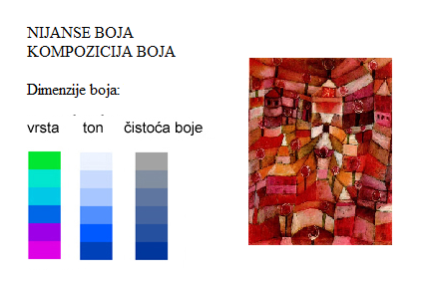
Vidimo li nijanse boja na ovoj slici? Vidimo li tonove iste boje? Kako nastaju tonovi boje? Koja je osnovna boja kojom se gradi ova slika? Što se najviše ističe u ovoj kompoziciji? Možemo li reći da je crvena boja dominantna? Dominantno u kompoziciji je ono što se najviše ističe, to može biti: crta, ploha, površina, boja ili oblik.

Pročitajte grčki mit o Dedalu i Ikaru.

Dedal je bio umjetnik i izumitelj koji je kretskomu kralju Minosu sagradio labirint za čudovište Minotaura. Kako nitko ne bi doznao za tajnu labirinta, Minos je zabranio Dedalu odlazak s Krete. No Dedal se dosjetio kako da se oslobodi pa je napravio sebi i sinu krila od, voskom slijepljenih, ptičjih pera. Prije nego što su uzletjeli, upozorio je sina da ne leti previsoko kako mu sunce ne bi otopilo vosak. Ali Ikar, osjetivši snagu vlastitih krila, nije mogao odoljeti zovu visina, vinuo se sve do Sunca i strmoglavio u morske dubine.

Što mislite o ovome mitu? Kakav je bio Ikar?
Zatvorite oči i zamislite da letite prema nebu i Suncu. Koje boje vidite?

Današnji je zadatak tonovima hladnih i toplih boja ilustrirati mit o Dedalu i Ikaru. li

Likove i nebo slikajte hladnim, a Sunce toplim tonovima boja. Posebno pazite da je Sunce naslikano okruglo. Obrisne ćete linije načiniti crnim flomasterom.

Danas ćemo gvašem ilustrirati priču o Dedalu i Ikaru. Likove i nebo naslikat ćemo tonovima hladne boje, a okruglo Sunce tonovima tople boje. Flomasterom ćemo načiniti obrisne linije. Pazite na miješanje tonova i da Sunce bude okruglo.

